EL RELLOTGE AL REVÉS

Hi havia una vegada una família d’allò més corrent....
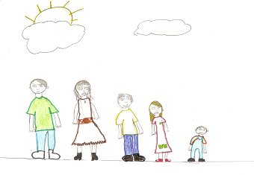
En Manel era el pare. La mare es deia Natàlia. El fill gran tenia 11 anys i es deia Hèctor. La Sofia era la mitjana i tenia 9 anys, i el més petit de la família tenia 3 anys i es deia Ivan. Aquesta família vivia en un barri del centre de Barcelona i de tant en tant els agradava molt anar a veure botigues antigues.
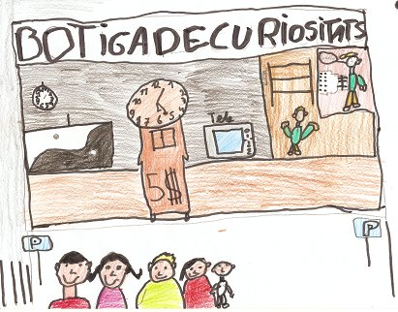
Un dia dels que van sortir a passejar per carrers on no havien passat mai, van veure a l’aparador d’una botiga un rellotge de peu molt maco. Van entrar per veure´l millor i van pensar que a casa quedaria molt bé. El botiguer els hi va explicar que era un rellotge que tenia més de 100 anys i se l’havien trobat en una casa abandonada molt, molt antiga.
Aquest rellotge agradava molt a tothom que el veia però que l’havien comprat cinc persones diferents i totes l’havien tornat sense donar cap explicació.
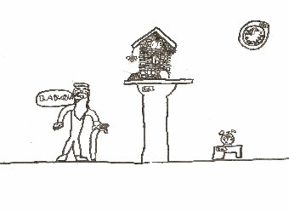
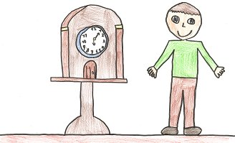
Malgrat les explicacions del botiguer la família , per unanimitat va decidir comprar-lo i se’l va endur a casa.
Quan van arribar el van col·locar al menjador . Quedava d’allò més bé!
Com que ja era una mica tard, van sopar i en acabar van anar a dormir. L’endemà quan es van llevar per anar a treballar i a l’escola van veure que el rellotge marcava una hora bans. Van pensar que potser estava una mica espatllat, però que ja el portarien a arreglar.
Quan van sortir al carrer, van veure que alguna cosa havia canviat. Era més fosc que de costum, el quiosc no estava obert i l’autobús no passava.
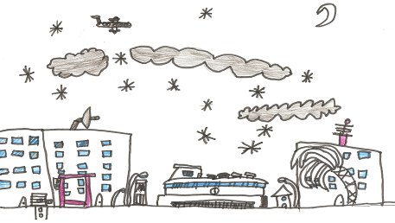
No hi havia gent al carrer, però tot i així van anar caminant cap a l’escola. Però com us podeu imaginar l’escola estava tancada i....

